Международная олимпиада по истории искусства
«Век искусства»

Искусство и культура Древней Греции и Рима

Имя Фамилия участника, возраст
Например: Иван Иванов, 10 лет

__________________________________

1. *Что обычно изображали древнегреческие живописцы?
*
а) Природу
б) Сюжеты из мифов, легенд и жизни богов
в) Себя

2. Как называется статуя, изображающая задрапированную женскую фигуру в качестве опоры антаблемента, арки или иной конструкции, заменяющая собой колонну, пилястру или пилон?
а) Атлант
б) Кора
в) Кариатида
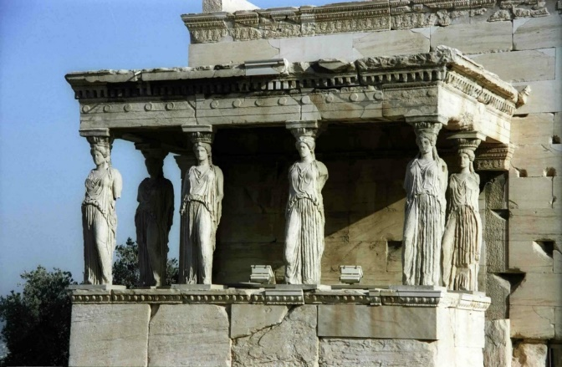

3. Как называется древнегреческий сосуд из металла или глины для смешивания вина с водой, который изображён на картинке?

__________________________________

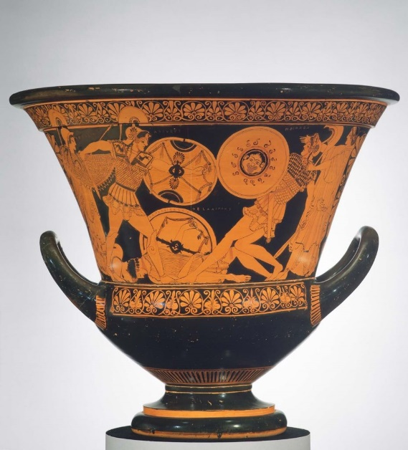

4. Каким богам были посвящены постройки Афинского Акрополя? Выберите два ответа.
Нике
Афине
Посейдону
Зевсу

5. Нижняя часть колонны:
а) Стереобат
б) Капитель
в) База

6. Мужские статуи, служившие опорой в архитектуре:
а) Атланты
б) Кариатиды
в) Коры

7. Назовите главное отличие скульптурных портретов, изготавливаемых в Древнем Риме:
а) Они носят обобщённые черты разных людей
б) Черты людей зависели от фантазии скульптора
в) Это были собирательные образы

8. К каким архитектурным ордерам принадлежат колонны?
Коринфский
Классический
Дорический
Ионический
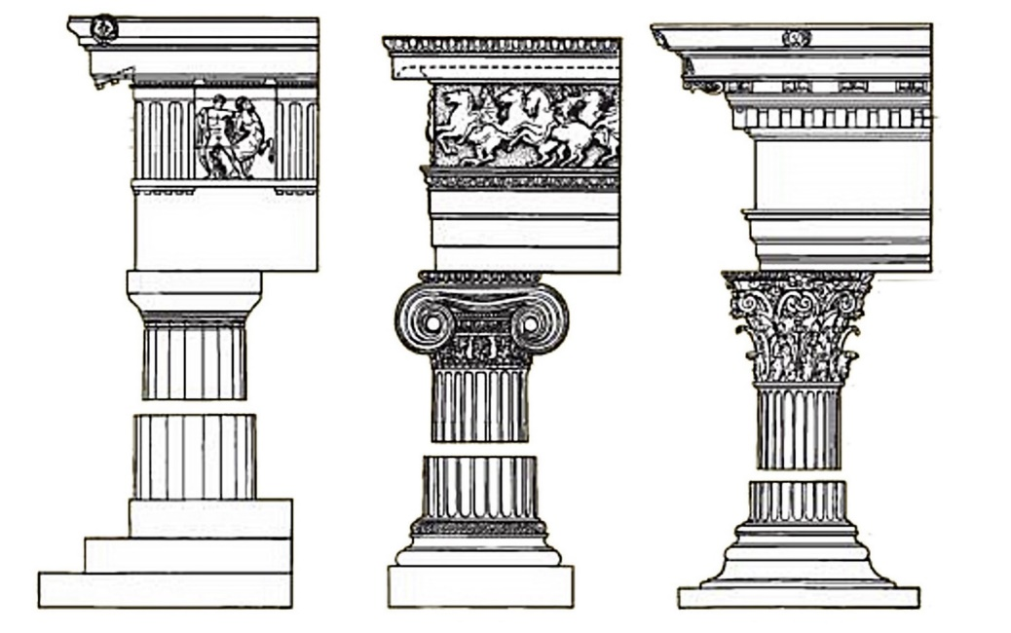

9. Какая скульптура являлась каноном в определении идеальных пропорций человеческой фигуры?
а) Венера Милосская
б) Дорифор
в) Дискобол

10. Как называют посмертные портреты, которые вы видите на иллюстрации:
а) Древнегреческие
б) Фаюмские
в) Древнеримские
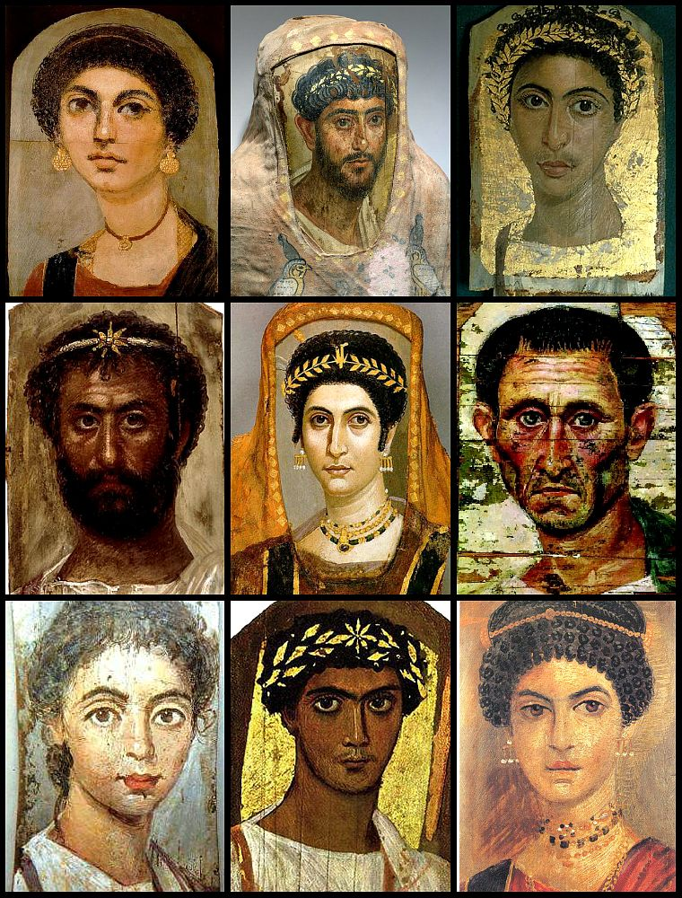

11. Что изобрели древнеримские архитекторы:
а) Цемент
б) Бетон
в) Раствор для скрепления камней

12. Назовите стиль древнегреческой вазописи, в котором фон остаётся цвета глины
а) Чёрнофигурный
б) Многофигурный
в) Краснофигурный

13. Назовите тип древнегреческого орнамента:
а) Геометрический
б) Меандр
в) Волна

14. Укажите название скульптуры на этом изображении:

__________________________________

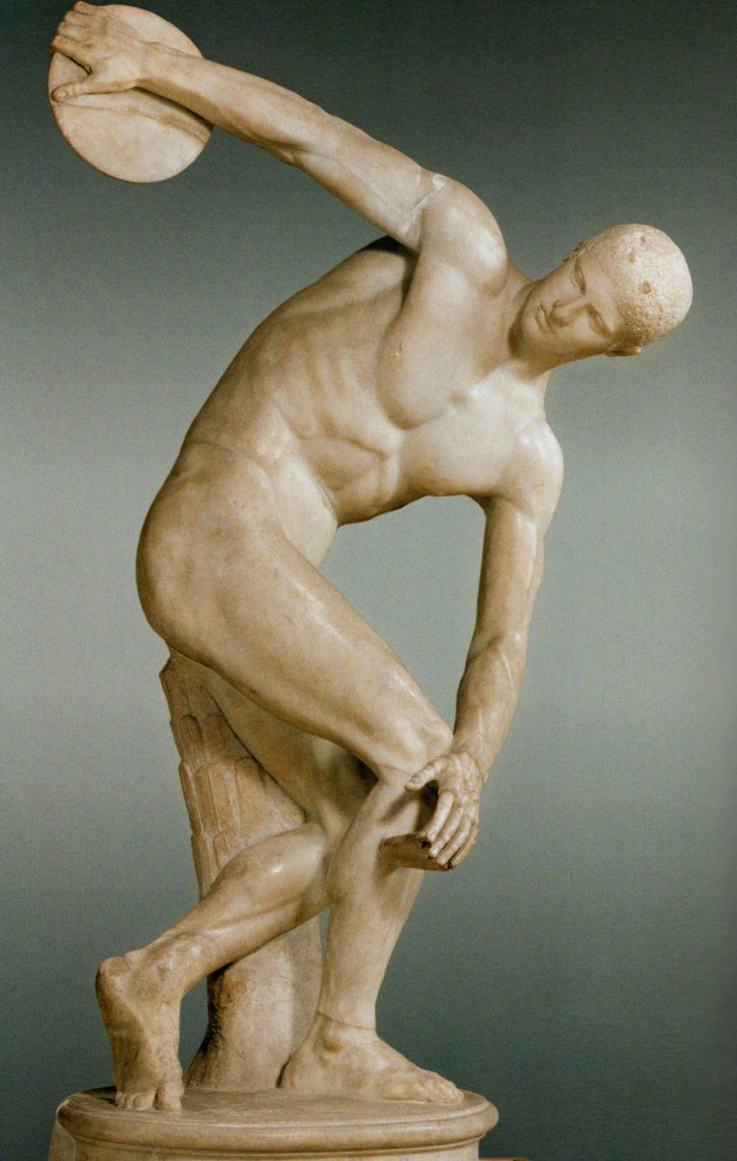

15. Творческое задание:
рисунок, зарисовки или скетчи, изделия прикладного характера, скульптура, рецензии, сочинения, презентации или исследовательские проекты на тему олимпиады.
Работы будут загружены в галерею олимпиады.
.
ВНИМАНИЕ! Творческую работу МОЖНО ПРИСЛАТЬ ПОЗЖЕ (до начала подведения итогов), отдельным письмом на почту ap.konkurs@yandex.ru с пометкой "ФИ участника, олимпиада"

